LAB2

吴非 519021910924

功能模块描述和实现：

函数介绍：

1. ofdm.m: 主函数，计算OFDM系统BER性能；

2. ofdmmod.m: 调制函数；

3. ofdmdemod.m: 解调函数；

4. comb.m: AWGN噪声与信道输出生成函数；

5. ofdmmap.m: OFDM符号映射；

6. addcp.m: 加入循环前缀；

7. removecp.m: 去除循环前缀；

8. ofdmdemap.m : OFDM符号解映射

具体功能可参考系统框图和实验课助教的讲解，不过多赘述。

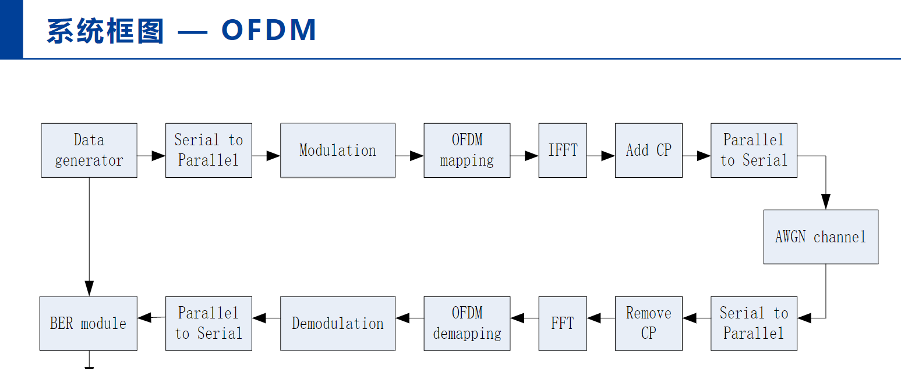

主要说一下自己补充的代码：

编码：

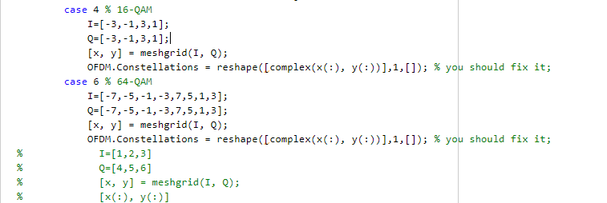

就是实现了笛卡尔积并将其转化为复数，并reshape拉平矩阵。

解码：

有两个版本，第一次我使用嵌套的for循环，也是助教不建议的，（比较慢而且代码冗长）：

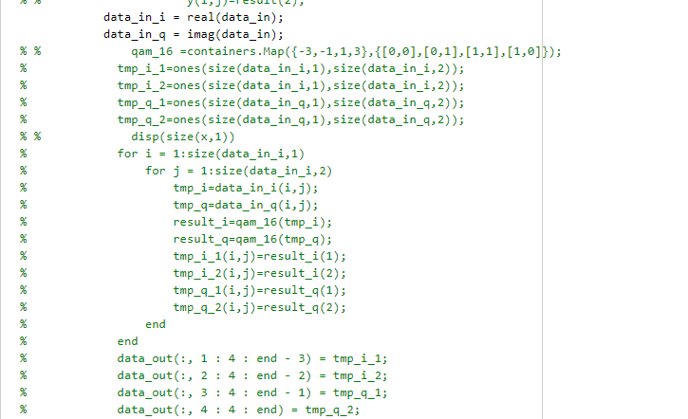

主要思想就是挨个处理矩阵的每个元素。

简单的版本(使用向量操作)如下：

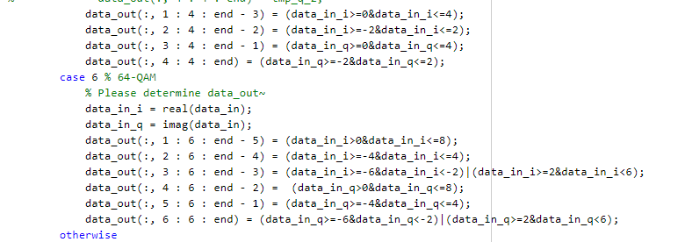

即根据编码表设置上下阈值处理即可：

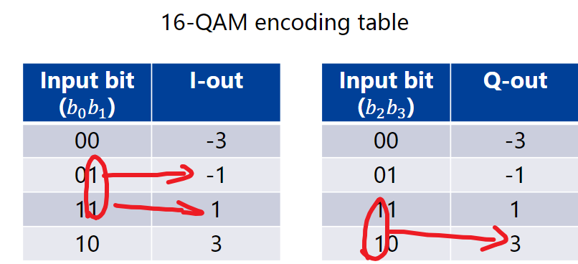

经实验两种方式都可以得到正确图像。

最后是test.m，是一些关于matlab基础语法的测试（已经用%注释掉了），没有注释的部分为最后展示多个线条在一张图像中的代码。

Ber曲线模拟和理论结果：

模拟结果：

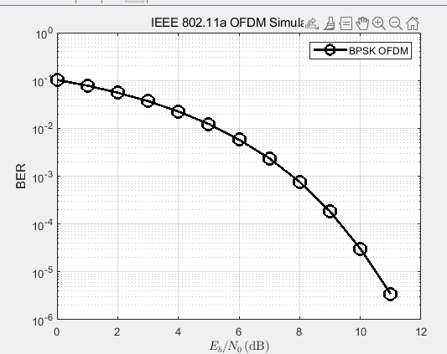



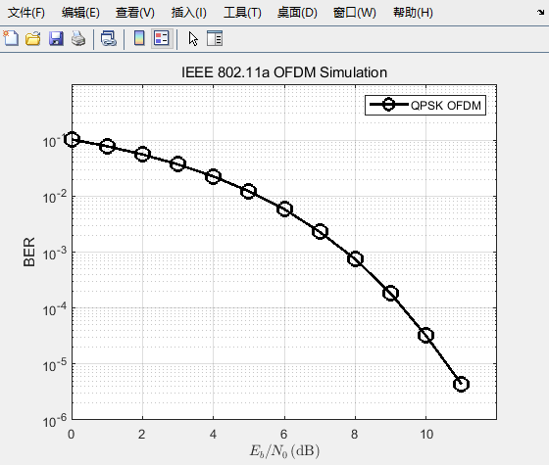



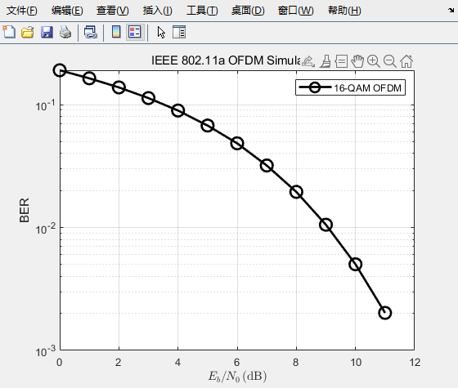



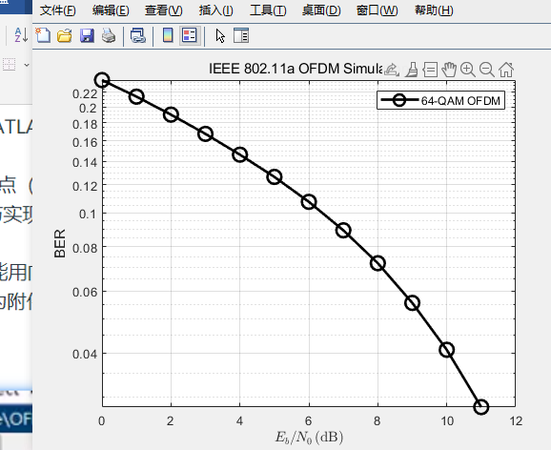 理论结果：

BPSK:

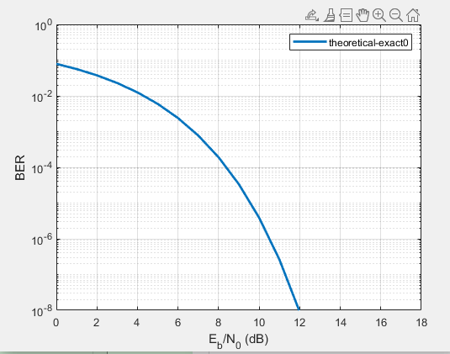

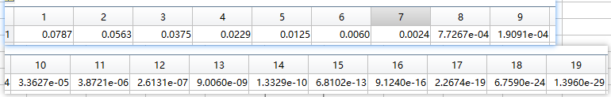

QPSK:

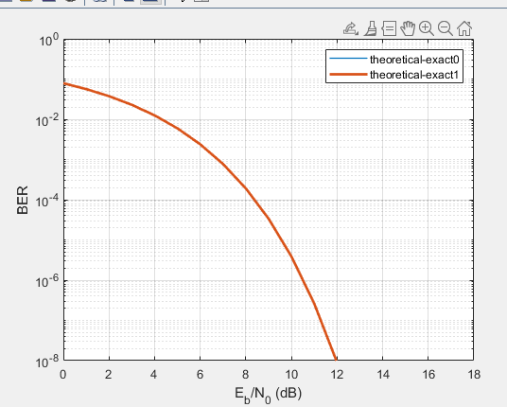

可见曲线和BPSK重合，所以具体数据值就不展示了。

16-QAM：  
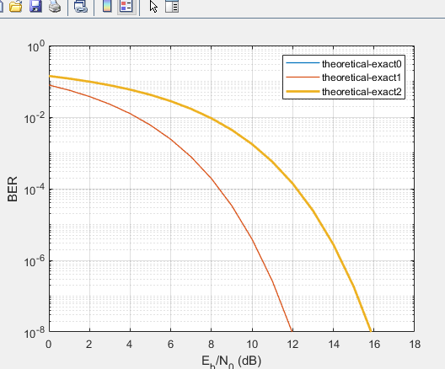

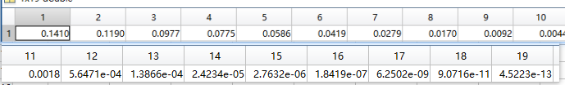

64-QAM：

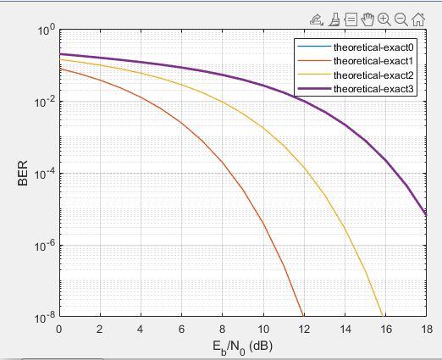

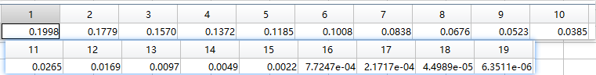

性能对比和分析（数据后处理）：

本部分根据之前得到的结果值，重新编写代码绘制，来将其展示在一张图中。

模拟曲线间的对比：

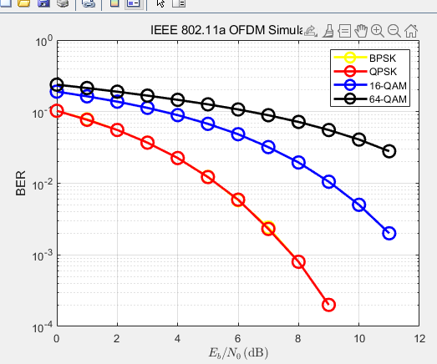

可以得到的结论是，BER性能曲线64-QAM大于16-QAM大于BPSK=QPSK。

（而BER为误码率曲线，因此这也代表着各种调制方式间误码率之间的关系）

这和理论符合，因为M越大（64>16）频带利用率越大，但是也意味着编码后信号之间的距离越近（直观上可从星座图上观察得到），加入白噪声后误码率显然会越大，这是个trade-off。

模拟和理论曲线对比：

由于模拟只模拟了0-11之前的值，对于理论图像也取对应的值即可。

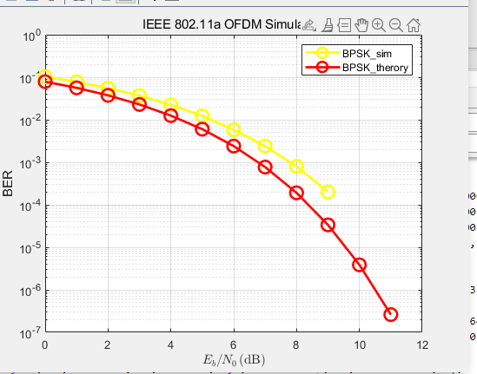

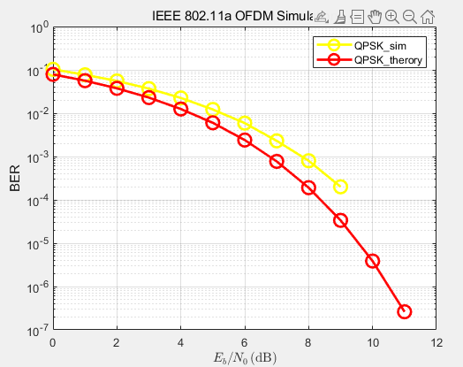

可以注意到这两张图的模拟后两个值是零，但是展示在原图的时候却不是0，原因应该是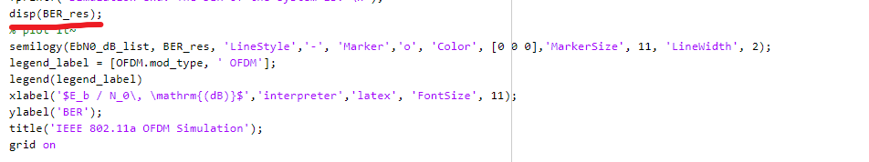

disp函数打印的值精度不够。

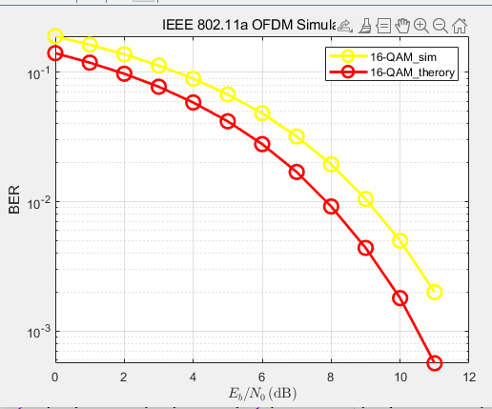

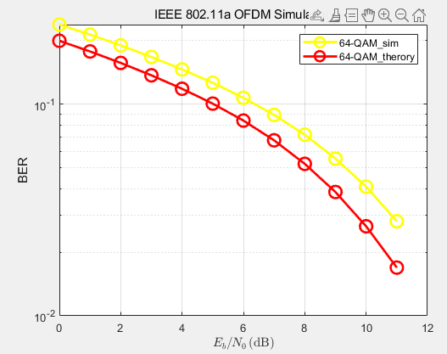

可以看到模拟的值都大于理论值，这也是**思考题三**的问题：

原因如下：





其原因主要在于addcp添加了循环前缀以便减轻信号间的干扰，但是这也让信号的能量也即Es变大，而分母N0的值没变，这也就意味着y轴的值不变，x轴的值向右移动，也就是模拟的值都大于理论值这种现象出现的原因。

具体偏差值为10lg $\frac{64}{48}$ =1.3dB.

思考题：

1:

IEEE 802.11a中使用了52个子载波（实际上应为53个，其中k=0处的直流子载波上不传

输符号），由于IFFT算法基于2点，故采用64点的IFFT。53个子载波在频率分配时分

别在编号低端和高端留有6个和5个空符号，即k=一32…，一27，27，…，31，这样就

可以保证系统的子载波频谱集中，从而使得系统占用的频谱带宽尽可能窄，以节约频

谱资源，减少信道间干扰。所以，52个非零子信道映射到64点输入的IFFT当中应按照

图中所指定的方式，把子信道1~26映射到相同标号的IFFT输入端口；而子信道一

26~-1被映射到标记为38~63的IFFT输入端口；其余的IFFT输入端口，即27~37输入空

值。

2：

可以从BPSK和QPSK的编码表得到：

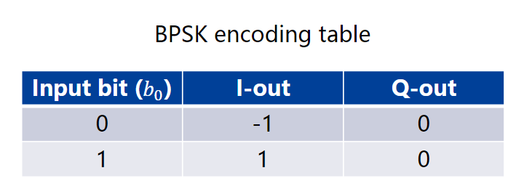

可见BPSK的Q路没有携带信息，都是0.

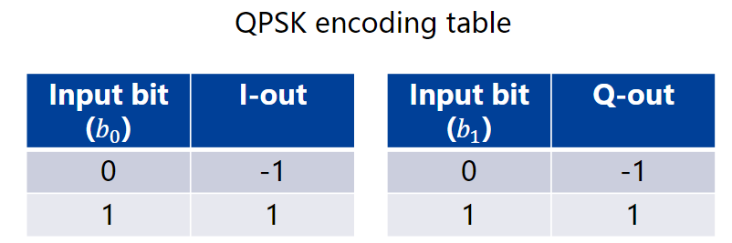

可见QPSK的I路和Q路的值一样，这也就意味着QPSK相对于BPSK仅仅是多传了一路信号 多花了一条路的能量, QPSK 通道的符号差错率为BPSK通道误码率的两倍；而QPSK通道的比特差错率为其符号差错率的一半,所以误码率当然一致。

教材也有提到：每个正交的BPSK通道和混合而成的QPSK都具有相同的Eb/N0。

3:

见之前描述。

分工：

吴非同学自己做的。

总结：

通过matlab仿真ofdm各种调制方法，更深刻地了解了各种调制方法的具体每个步骤的代码实现，也通过matlab的仿真进行了理论与仿真性能曲线的比较，验证了理论的正确性。